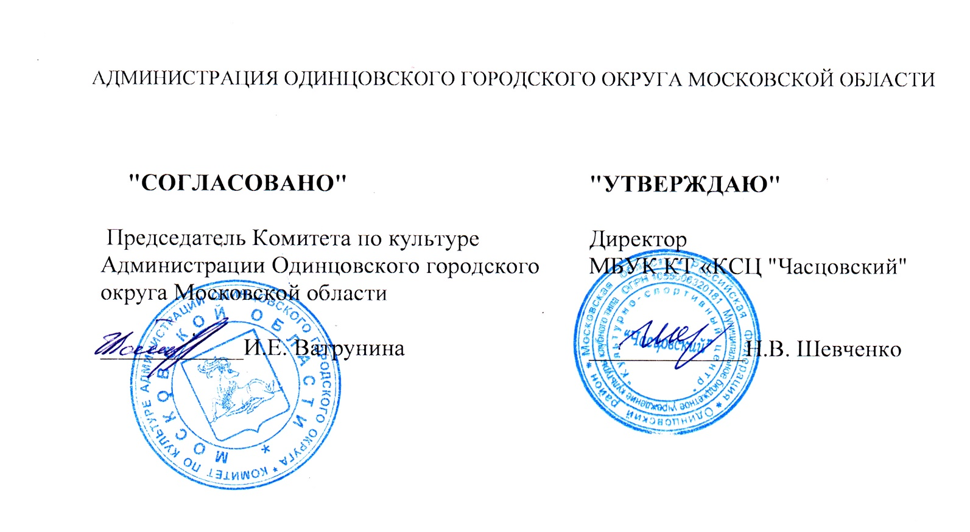

ПОЛОЖЕНИЕ
О V ЕЖЕГОДНОМ ОКРУЖНОМ ОТКРЫТОМ ФЕСТИВАЛЕ КАЗАЧЬЕЙ КУЛЬТУРЫ
«ЗА ВЕРУ И ОТЕЧЕСТВО»

Одинцовский городской округ
2021 год
- ТРАДИЦИИ и история ФЕстиваля

Ежегодный окружной открытый фестиваль казачьей культуры «За веру и Отечество» (далее - Фестиваль) проводится в рамках празднования Дня России с 2017 года. Идейным вдохновителем и руководителем фестиваля выступила директор Муниципального бюджетного учреждения культуры клубного типа Культурно-спортивный центр «Часцовский» Наталья Викторовна Шевченко.

- Цели и ЗАДАЧИ ФЕСТИВАЛЯ:

Цель:
Возрождение, развитие и сохранение традиционной казачьей культуры.

Задачи:
- популяризировать историко-культурные традиции российского казачества, русских обычаев, поддержка существующих и создания новых творческих коллективов;
- воспитывать у подрастающего поколения чувства уважения и гордости к истории Отечества, самобытным культурным традициям народов России;
- формировать нравственные и духовные ценности;
- развивать преемственность поколений;
- развивать дружеские отношений между казачьими сообществами;
- устанавливать творческие контакты по укреплению культурных и творческих связей между коллективами по обмену творческими достижениями в области художественного искусства и творчества;
- наладить социальное партнерство с привлечением внимания общественности и СМИ к тематике Фестиваля и к участникам.

- Учредители И ОРГАНИЗАТОРЫ фестиваля

Муниципальное бюджетное учреждение культуры клубного типа Культурно-спортивный центр «Часцовский», при поддержке Комитета по культуре Администрации Одинцовского городского округа Московской области.
По решению учредителя фестиваля мероприятие может проводиться в дистанционном или онлайн формате.

Организаторы осуществляют контроль за организацией и проведением Фестиваля с учётом Стандарта организации работы в организациях сферы культуры, осуществляющих свою деятельность на территории Московской области, в целях недопущения распространения новой короновирусной инфекции ( COVID -2019)

- ОРГКОМИТЕТ ФЕСТИВАЛЯ

- ПРЕДСЕДАТЕЛЬ  - ЗАМЕСТИТЕЛЬ  ПРЕДСЕДАТЕЛЯ  - ЧЛЕНЫ ОРГКОМИТЕТА  - ОТВЕСТВЕННЫЙ СЕКРЕТАРЬ | Шевченко Наталья Викторовна - директор МБУК КТ "КСЦ "Часцовский"  Лещенко Наталия Николаевна -художественный руководитель МБУК КТ КСЦ "Часцовский"  Санина Татьяна Анатольевна- ведущий методист МБУК КТ "КСЦ "Часцовский"  Болдинова Татьяна Алексеевна-методист МБУК КТ КСЦ «Часцовский»

- УСЛОВИЯ УЧАСТИЯ В ФЕСТИВАЛЕ

К участию в концертной программе Фестиваля приглашаются профессиональные и самодеятельные коллективы, солисты всех жанров казачьего творчества, фольклорные коллективы, хоры и ансамбли, народной песни, без ограничения возраста и ведомственной принадлежности подавшие Заявки в утвержденной форме (Приложение №1). Фестиваль проводится среди людей разных возрастных категорий, представителей всех народностей и национальностей Российской Федерации учреждений культуры Одинцовского городского округа Московской области других регионов РФ.
К участию в Фестивале допускаются все желающие, подавшие заявки до 1 июня 2021г.

- НОМИНАЦИИ, ПОРЯДОК УЧАСТИЯ И ТРЕБОВАНИЯ
- Фольклор – обрядовый (Длительностью не более 5-6 минут сценического времени).
- Хореография - народный танец. (Общее время композиции не более 3-4 минут).
- Инструменталисты-ансамбли (из гармонистов, баянистов и др. участников с инструментами: исполняют не более 5-6 минут произведения).
- Декоративно-прикладное искусство «Казачьи традиции и современность».
- Художественное слово- (предоставляются поэтическое, прозаическое произведение, фрагмент произведения, а также отрывок из поэтических спектаклей и литературных композиций. Длительность выступления не более 5 минут).
- Народные ансамбли и хоры ( Длительность не более 5-6 минут сценического времени).
- Боевое искусство (показательное выступление владение шашкой и др.)
- Джигитовка (разнообразные упражнения на скачущей лошади)

Порядок участия:

- Выступление коллективов должно быть не более 1-2х номеров.
- Каждый творческий коллектив представляет программу из разнохарактерных номеров казачьих народных песен (этнографические, фольклорные, старинные, современные) и танцев.
- Исполнение под «плюсовую» фонограмму не желательно (по согласованию).
- Обязательно наличие казачьего костюма, как творческим коллективам так и выступающим солистам.
- В качестве музыкального сопровождения допускается использование фонограмм.
- Музыкальный материал должен предоставляться на CD- носителях или ФЛЕШ - накопителях (носителях).

- ПОРЯДОК ПРОВЕДЕНИЯ ФЕСТИВАЛЯ
Фестиваль не носит конкурсного характера и имеет форму массового народного праздника.
В рамках Фестиваля в этот день могут проходить:
- показательные выступления по конному спорту. ( по погоде и по договоренности с конным клубом)
- показательные выступления по метанию ножей и стрельбе из лука (участвовать могут все желающие).
- конкурсы и спортивные состязания «Казачьи забавы» для взрослых и детей.
- на Фестивале могут быть представлены Казачьи общества (станицы, хутора) путем
демонстрации декоративно-прикладного искусства, казачьей кухни и т.п.
- в рамках Фестиваля организовывается «Казачья ярмарка» .

- ПОРЯДОК ПОДАЧИ ЗАЯВКИ
Заявка на участие по прилагаемому образцу в цифровом виде.
Список участников делегации с указанием: звания, должности, года рождения на бумажном и электронном носителях
Краткая биография творческого коллектива, казачьего общества.
Заявку на участие необходимо подать не позднее 1 июня 2021 года (Приложение № 1)
К заявке прилагаются фонограммы исполняемых произведений для звукорежиссёра
Заявки подаются по адресу:
п. Часцы, строение 19 Одинцовский городской округ, Московской области
e-mail: ksts2009@yandex.ru

- ВРЕМЯ И МЕСТО ПРОВЕДЕНИЯ

Фестиваль проводится 11 июня 2021 года, начало в 17:00.
Регистрация - 16:00
Награждение за участие в Фестивале происходит по окончании выступления коллектива.

Место проведения: п. Часцы, строение 19, Одинцовский городской округ, Московской области, Культурно - спортивный центр «Часцовский».

- Награждение УЧАСТНИКОВ

- Участники Фестиваля награждаются дипломами участника, сувенирной продукцией Организатора.
- Участники Фестиваля награждаются благодарственными письмами за участие Комитета по культуре Администрации Одинцовского городского округа Московской области.

- Финансовые условия

Конкурс проводится на безвозмездной основе.

- КОНТАКТЫ
Моб.тел.: +7-925-040-47-94 Руководитель Фестиваля Наталья Викторовна Шевченко
Раб.тел.: +8-495-105-36-29 Оргкомитет Фестиваля

Приложение № 1
к Положению V Ежегодного
окружного открытого
фестиваля казачьей культуры
«За веру и Отечество
ЗАЯВКА
на участие в V Ежегодном открытом фестивале казачьей культуры
«За веру и Отечество»
(11 июня 2021 года)
Прошу зарегистрировать в качестве участника
Направляющая сторона (полное наименование учреждения)
__________________________________________________________________
Полное название коллектива, ФИО исполнителя - солиста
______________________________________________________________________
Номинация, количество участников, возрастная группа
ФИО руководителя, педагога, контактный телефон, e-mail ______________________________________________________________________
ФИО концертмейстера
______________________________________________________________________
(Название композиции, автор, хронометраж)
Подробная программа выступления с указанием названия произведения, жанра, автора, музыки и текста, точный хронометраж каждого номера.
Контакты______________________________________________________________

«___»____________2021 г.

Подпись __________/______________

Приложение № 2
к Положению V Ежегодного
окружного открытого
фестиваля казачьей культуры
«За веру и Отечество»

Номинация____________________________
Коллектив/участник_____________________

СОГЛАСИЕ НА ОБРАБОТКУ ПЕРСОНАЛЬНЫХ ДАННЫХ
Я,___________________________________________________________________________________________________________________________________________
(Ф.И.О участника)

______________________________________________________________________в связи с участием в Фестивале, даю согласие на размещение и обработку своих персональных данных (паспортных, анкетных), на размещение в сети Интернет информации о себе ( Ф.И.О., возраст, город), на публикацию фото-и видеоматериалов в сети Интернет с моим участием в V Ежегодного окружного открытого фестиваля казачьей культуры «За веру и Отечество»
С Положением о Фестивале, размещённом на сайте МБУК КТ КСЦ «Часцовский» ознакомлен(а), порядок проведения Фестиваля мне понятны .
По моему первому требованию согласие может быть отозвано письменным заявлением.

Контактный телефон______________
«_____»___________2021 г.

Подпись___________/_____________

Приложение № 3
к Положению V Ежегодного
окружного открытого
фестиваля казачьей культуры
«За веру и Отечество»

СОГЛАСИЕ
на обработку персональных данных, на фото- и видеосъёмку

Я,_______________________________________________________________________,(фамилия. имя, отчество субъекта персональных данных или его представителя)
в соответствии с ч.4 ст.9 Федерального закона от 27.07.2006 N 152-ФЗ « О персональных данных» зарегистрированный (- ая.), по адресу:___________________________________________
__________________________________________________________________________________
_____________________________________________________________________________________,
Документ удостоверяющий личность: _______________________________________________( наименование документа, N. Сведения о дате выдачи документа и выдавшем органе)
Являясь представителем (законным) несовершеннолетнего)
Доверенности от»___» ____________ г. N____, или иной документ, подтверждающий полномочия представителя (свидетельство о рождении)
___________________________________________________________________________________
__________________________________________________________________________________-
___________________________________________________________,
в целях участия в V Ежегодного окружного открытого фестиваля казачьей культуры «За веру и Отечество» (далее по тексту Фестиваль), подтверждаю своё ознакомление и соглашаюсь с нормативными документами, определяющими порядок проведения конкурса. В том числе с Положением о Фестивале, даю согласие МБУК Кт «Часцовский» Одинцовского городского округа Московской области, расположенному по адресу: п. Часцы, строение 19 (далее по тексту – Оператор), а также иным лицам, осуществляющим обработку персональных данных по поручению Оператора, если обработка будет поручена таким лицам:
на обработку моих персональных данных и (или) персональных данных представляемого лица, а именно: сбор, запись систематизацию, накопление, хранение, уточнение (обновление, изменение), извлечение, использование, передачу, ( распространение, предоставление, доступ), обезличивание, блокирование, удаление, уничтожение персональных данных. Согласие даётся свободно, своей волей и в своём интересе или интересе представляемого лица и распространяется на следующее персональные данные: фамилия, имя и отчество субъекта, год, месяц, дата и место рождения субъекта, наименование образовательной организации, осуществляющей обучение субъекта, а также любая информация , относящаяся к личности субъекта. Доступная либо известная в любой конкретный момент времени Оператору. Согласие даётся также с целью дальнейшего приглашения (оповещения) субъекта персональных данных для участия в мероприятиях, проводимых оператором;
на фото- и видеосъёмку в одетом виде субъекта персональных данных в целях использования ( публикации) фото-и видеоматериалов с его изображением на официальных сайтах, стендах, рекламных роликах, фотовыставках и в печатной продукции Оператора и )или) дней проведения Фестиваля. Согласие даётся свободно, своей волей и в своём интересе или в интересе представляемого лица. Настоящее согласие предоставляется га осуществление любых действий в отношении фото- и видеосъёмки субъекта персональных данных, которые необходимы или желаемы для достижения целей Фестиваля . а также в целях, соответствующих деятельности Оператора, включая ( без ограничений) сбор, систематизацию, накопление, хранение, уточнение, обновление, изменение), использование, обезличивание, блокирование. Фото и видео материалами субъекта персональных данных. Оператор гарантирует, что обработка фото-и видео материалов осуществляется в соответствии с действующим законодательством. Обработка фото-и видеоматериалов субъекта персональных данных будет производится автоматизированным либо иным образом. Настоящее согласие действует со дня его подписания до дня отзыва в письменной форме.
______________________________________________________________________________________( фамилия, имя, отчество субъекта персональных данных или его представителя и его подпись)
«____»_______________г.

